ИТОГОВЫЙ ПРОТОКОЛ
обработки данных социологического опроса уровня восприятия бытовой коррупции
в Североуральском городском округе в 2017 году
Нормативно-правовое обоснование проведения социологического опроса: Указ Губернатора Свердловской области от 3 ноября 2010 года № 970-УГ «О социологическом опросе уровня восприятия коррупции в Свердловской области»
Сроки проведения социологического опроса: 01 сентября 2017 года - 20 сентября 2017 года.

Цель проведения социологического опроса: определение уровня восприятия бытовой коррупции населением Североуральского городского округа.

Задачи социологического опроса: определение количественных показателей и качественных показателей уровня восприятия бытовой коррупции населением Североуральского городского округа.

Объект социологического опроса: население Североуральского городского округа (в учреждениях: культуры (библиотека, ДК «Современник»), спорта (ст. «Горняк», бассейн «Нептун») и здравоохранения (поликлиника).

Метод сбора информации при проведении социологического опроса: анкетирование.

Объем выборки при проведении социологического опроса: 61 человек, случайная выборка. К сожалению, из 61 анкеты не на все поставленные вопросы получены ответы.
I. Общие данные.
1) пол респондента 2) возраст (полных лет) 3) семейное положение 4) дети
мужской | 7
женский | 54
от 20 до 62
женат /замужем  (в том числе гражданский брак) | 42
не женат /не замужем  ( в том числе разведен) | 19
дети до16 лет (указать сколько) | 23
дети (старше 16 лет)  (указать сколько) | 35
нет детей | 8

5) место проживания

город Североуральск | 38
другой населенный пункт | 23

6) вид деятельности, социальное положение
предприниматель (владелец или совладелец фирмы, предприниматель) | 1
руководитель (руководитель высшего или среднего звена) | 8
специалист (с высшим образованием технического или гуманитарного профиля) | 15
служащий, технический персонал (без высшего образования) | 18
рабочий (включая работников сельского хозяйства) | 10
военнослужащий (Министерства обороны Российской Федерации, Министерства Внутренних дел РФ, Министерства РФ по делам гражданской обороны, чрезвычайным ситуациям и ликвидации последствий стихийных бедствий, и иные силовые ведомства)
студент (студенты вузов, учащиеся колледжей и средних учебных заведений) | 1
безработный (зарегистрированные и незарегистрированные) | 1
пенсионер (по выслуге, возрасту, по болезни, инвалидности) | 5
домохозяйка (в том числе не работающие в связи с уходом за ребенком) | 2

7) Материальное положение (кол-во человек) рис.1 8) уровень дохода (в расчете на одного жителя, кол-во человек), рис.2
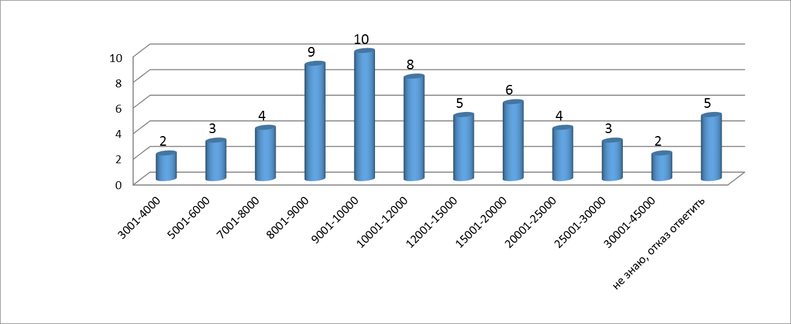
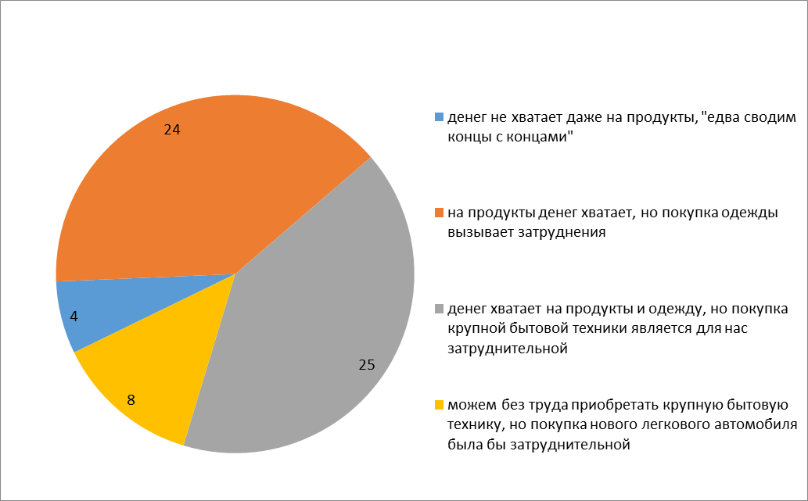 Рисунок 2
Рисунок 1
9) Образование (кол-во человек) (рис.3)
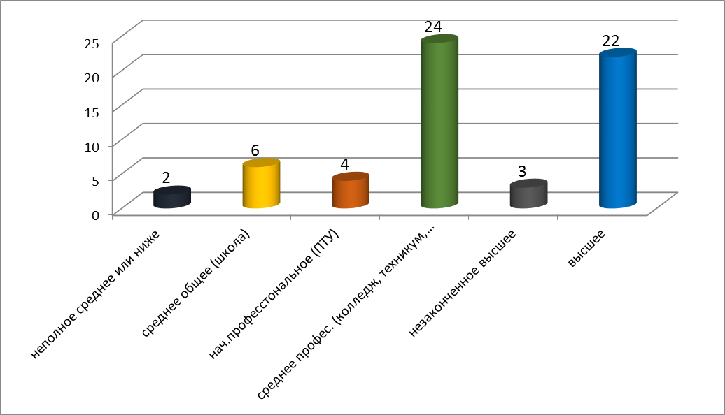
Рисунок 3

2. Количественные показатели.

1) оценка охвата коррупции  Согласно ответам опрошенных лиц, 22 человека попадали в коррупционную ситуацию или оказывались в ситуации, когда понимали, что вопрос (проблему) можно решить только с помощью взятки, подарка, за определенную услугу, независимо от того, как фактически решалась эта проблема, а 39 человек в подобную ситуацию не попадали. Рис.4.  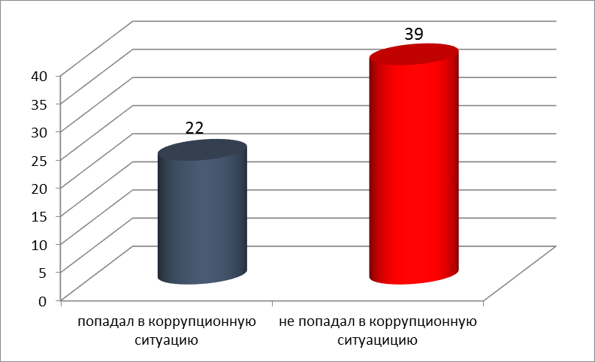  Рисунок 1 | 2) оценка готовности к коррупции  Вопрос: "Как Вы обычно поступаете в случаях возникновения коррупционной ситуации?" (указывался один вариант ответа)  Согласно ответам опрошенных лиц, 12 человек в случаях возникновения коррупционной ситуации – договариваются/будут договариваться неформально, а 49 человек ищут/будут искать возможность формального решения проблем. Рис.5.  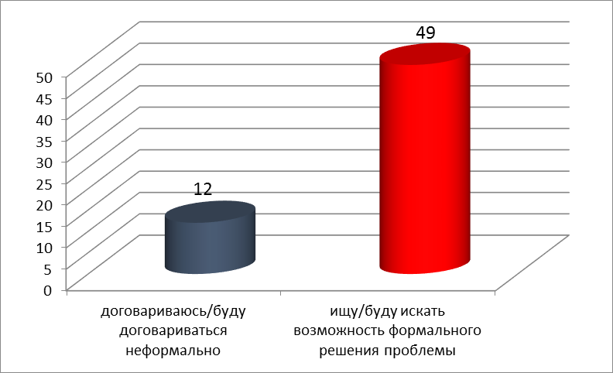  Рисунок 5
3) оценка коррупционного риска (среднее количество коррупционных ситуаций в течение определенного периода времени) Вопрос: "Когда в последний раз Вам приходилось попадать в коррупционную ситуацию?" Рис.6
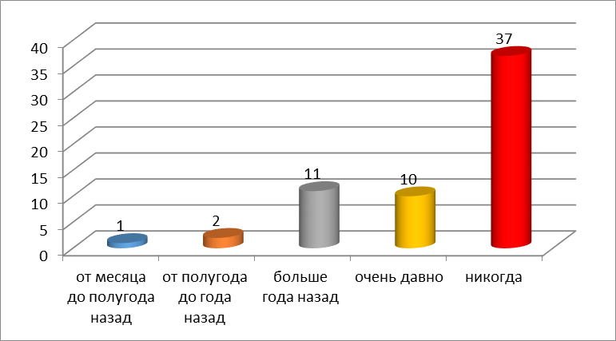
Рисунок 6

4) оценка интенсивности совершения коррупционных сделок с распределением по государственным и муниципальным органам, учреждениям и организациям
Вопрос: "Обращались ли Вы за последний год в различные органы власти, государственные и муниципальные учреждения и организации? Если да, то назовите примерное число обращений.
Как часто за последний год Вы попадали в коррупционную ситуацию при обращении в различные органы власти, государственные и муниципальные учреждения и организации?"
Согласно ответам опрошенных лиц, количество коррупционных ситуаций за последний год при обращении в различные органы власти, государственные и муниципальные учреждения и организации составило 26 раза (рис.7), из них:
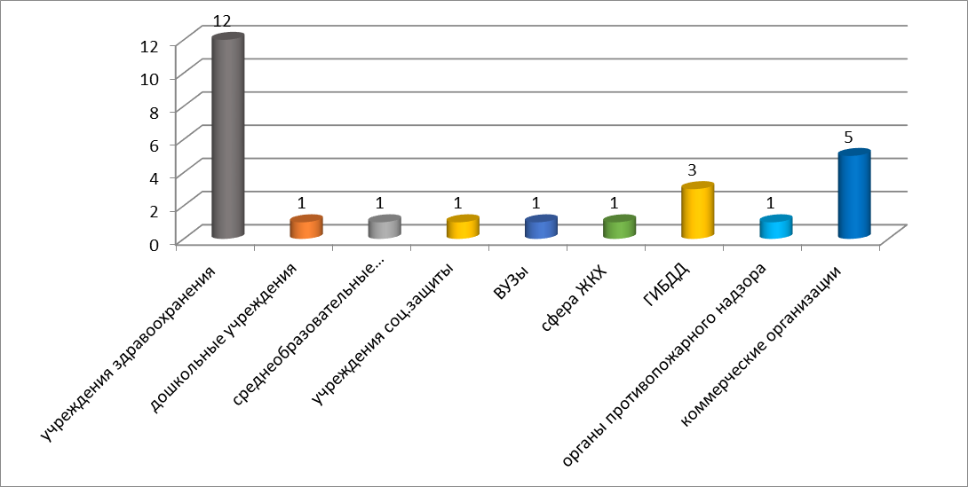
Рисунок 7

5) среднее количество коррупционных сделок за год, заключенных со стороны гражданина, с учетом того, что цель сделки была достигнута
Вопрос: "Удалось ли Вам решить эту проблему? Если да-то каким образом: за деньги, за подарок, услугу или Вы сумели решить ее без взятки?"

Органы власти, учреждения, организации | Способ решения проблемы
Органы власти, учреждения, организации | за деньги | за подарок | за услугу | нет, не решена | затрудняюсь  ответить
учреждения здравоохранения | 4 | 4 |  | 2 | 5
дошкольные учреждения |  |  |  |  | 5
среднеобразовательные учреждения |  |  |  |  | 4
высшие учебные заведения |  |  |  |  | 4
учреждения социальной защиты населения |  |  |  |  | 4
организации, оказывающие услуги  в сфере жилищно-коммунального хозяйства |  |  |  | 1 | 4
органы внутренних дел (за исключением ГИБДД) |  |  |  |  | 3
ГИБДД | 1 |  |  |  | 3
органы прокуратуры |  |  |  |  | 3
Свердловский областной суд |  |  |  |  | 3
Североуральский городской суд |  |  |  |  | 3
мировые судьи |  |  |  |  | 3
Арбитражный суд Свердловской области |  |  |  |  | 3
налоговые органы |  |  |  |  | 3
служба судебных приставов |  |  |  |  | 3
служба по экологическому , технологическому и атомному надзору ("Ростехнадзор") |  |  |  |  | 3
Федеральная антимонопольная служба |  |  |  |  | 3
органы противопожарного надзора |  |  |  |  | 3
Федеральная служба по надзору в сферезащиты прав потребителей и благополучия человека, в т.ч. санитарно-эпидемиологический надзор ("Роспотребнадзор", "Санэпидемстанция") |  |  |  |  | 3
Федеральная служба государственной регистрации, кадастра и картографии |  |  |  |  | 3
исполнительные органы государственной власти Свердловской области |  |  |  |  | 3
Законодательное Собрание Свердловской области |  |  |  |  | 3
органы местного самоуправления Североуральского городского округа |  |  |  |  | 3
коммерческие организации |  |  |  |  | 3
иные органы, организации (не указаны какие) |  |  |  |  | 4
6) оценка среднегодового размера коррупционных сделок со стороны гражданина с распределением по государственным и муниципальным органам, учреждениям и организациям.
Средний размер коррупционных сделок со стороны гражданина с распределением по государственным и муниципальным органам, учреждениям и организациям составляет 3000 руб. В учреждениях здравоохранения- 5 000 руб.; Дошкольные учреждения – 2000 руб., коммерч.организации – 2 000 руб.).
7) оценка среднего размера коррупционных сделок за год
Вопрос: "Какую сумму за прошедший год вы потратили на неформальное решение своих проблем?" 10 250 тыс.рублей”

до 100 рублей |  | от 5 до 10 тыс. рублей
от 100 рублей до 1 тыс. рублей | 1 | от 10 до 100 тыс. рублей
от 1 до 5 тыс. рублей | 4 | более 100 тыс. рублей

3. КАЧЕСТВЕННЫЕ ПОКАЗАТЕЛИ

1) оценка уровня коррупции в государственных и муниципальных органах, учреждениях и организациях. Вопрос: «Как бы Вы оценили уровень коррупции в следующих органах власти, организациях?»

органы власти, учреждения, организации | Кор-руп-  ции нет | низкий | Ниже среднего | средний | выше  среднего | высокий | Затрудняюсь ответить
учреждения здравоохранения | 4 | 2 | 3 | 9 | 3 | 5 | 11
дошкольные учреждения | 12 | 7 | 2 | 3 | 1 |  | 12
среднеобразовательные учреждения | 14 | 6 | 3 | 2 |  | 1 | 9
высшие учебные заведения | 5 | 4 | 3 | 4 |  | 6 | 8
учреждения социальной защиты населения | 8 | 5 | 1 | 2 |  |  | 16
организации, оказывающие услуги в сфере ЖКХ | 4 | 3 | 5 | 3 | 3 |  | 16
органы внутренних дел (за исключением ГИБДД) | 3 | 2 | 3 | 5 | 2 | 2 | 16
ГИБДД | 3 | 3 | 2 | 5 | 1 | 4 | 14
органы прокуратуры | 3 |  | 5 |  |  | 1 | 24
Свердловский областной суд | 3 |  | 1 |  |  |  | 26
Североуральский городской суд | 4 |  | 4 |  |  |  | 23
мировые судьи | 4 |  | 3 |  |  |  | 24
Арбитражный суд Свердловской области | 5 |  | 2 |  |  |  | 23
налоговые органы | 4 |  | 2 | 1 |  | 1 | 25
служба судебных приставов | 3 |  | 1 |  |  |  | 25
служба по экологическому, технологическому и атомному надзору ("Ростехнадзор") | 3 |  | 3 |  | 1 |  | 23
Федеральная  антимонопольная служба | 3 |  | 1 | 1 |  |  | 26
органы противопожарного надзора | 4 | 4 | 3 | 1 | 1 | 1 | 17
Федеральная служба по надзору в сфере защиты прав потребителей и  благополучия человека, в том числе санитарно-эпидемиологический надзор  ("Роспотребнадзор", "Санэпидемстанция") | 4 | 1 | 4 | 2 | 1 | 1 | 21
Федеральная служба государственной регистрации, кадастра и картографии | 4 | 2 | 1 | 1 |  |  | 22
исполнительные органы государственной власти Свердловской области | 3 | 1 | 1 | 1 |  |  | 25
Законодательное Собрание Свердловской области | 3 |  | 2 | 1 |  |  | 26
органы местного самоуправления Североуральского городского округа | 5 | 1 | 3 | 2 | 2 | 1 | 21
коммерческие предприятия | 4 | 1 | 1 | 1 | 2 | 1 | 21

2) оценка динамики коррупции за год (кол-во человек). Рис.8.  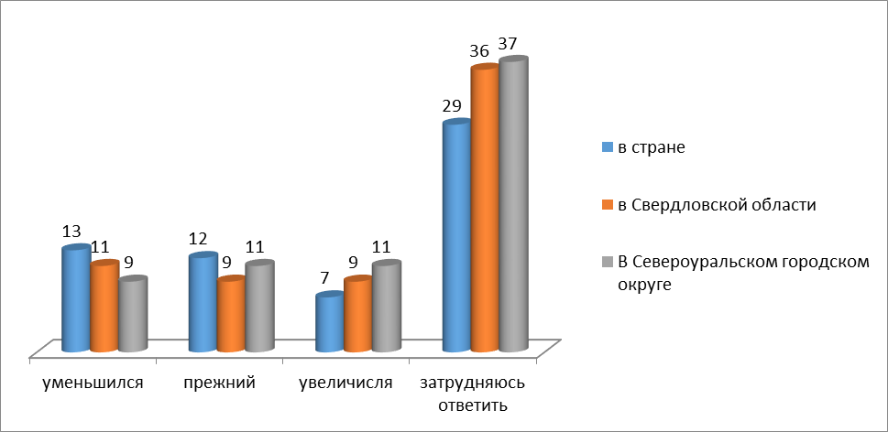  Рисунок 8 | 3) оценка эффективности антикоррупционных мер  Вопрос: "Как Вы оцениваете эффективность антикоррупционных мер в Североуральском городском округе?" (кол-во человек) Рис.9.  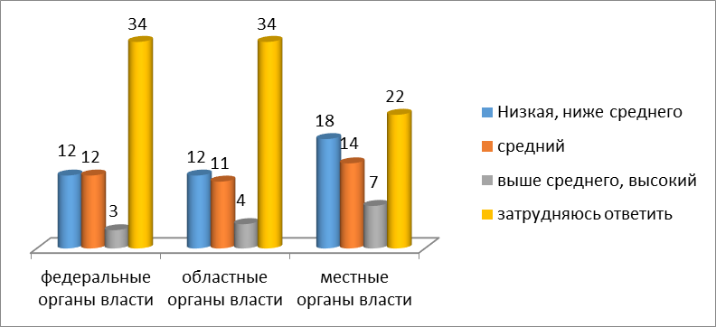  Рисунок 9
4) меры, способные в наибольшей степени повлиять на снижение уровня коррупции в Североуральском городском округе.
Вопрос: "Какие из перечисленных ниже мер в наибольшей степени способны повлиять на снижение коррупции в Североуральском городском округе?" (указывалось не более трех вариантов ответа)
создание специального государственного органа по борьбе с коррупцией | 18
деперсонализация взаимодействия государственных и муниципальных служащих с гражданами и организациями в рамках создания системы "электронного правительства" (электронные торги, предоставление услуг в электронном виде) | 6
создание многофункциональных центров предоставления услуг гражданам органами власти по принципу "единого окна" | 15
повышение вознаграждения и социальных гарантий государственным и муниципальным служащим | 7
внедрение в органах власти системы ротации должностных лиц | 5
четкая регламентация административных процедур | 12
усиление контроля за действиями сотрудников органов власти, их доходами, доходами членов их семей | 13
усиление контроля за расходами чиновников, членов их семей | 18
усиление контроля за «теневыми» доходами и расходами граждан | 9
ужесточение наказания за коррупцию | 28
массовая пропаганда нетерпимости к коррупции | 3
наведение порядка на местах сверху | 15
никакие меры не помогут | 2
другое (указать, что именно) повышение з/п | 1

5) распределение коррупционной инициативы
коррупционная сделка произошла (один ответ):
по инициативе "чиновников" | 9
по инициативе граждан | 8
потому что "так принято" | 14
другое (указать, почему)
затрудняюсь ответить | 30

6) наиболее часто встречающиеся коррупционные ситуации. Вопрос: "При каких ситуациях, на Ваш взгляд, наиболее часто совершаются коррупционные правонарушения?"
нарушение правил дорожного движения | 28
прохождение технического осмотра транспортного средства | 12
сдача экзамена на право управлять транспортным средством, получение водительского удостоверения | 14
сдача экзамена на соответствие профессии | 4
сдача экзамена в высшем учебном заведении | 10
проведение хирургической операции | 6
выдача больничного листа по необходимости | 16
прием врача | 9
заготовка и вывоз леса | 9
приобретение земельного участка | 7
оформление документов различного назначения в государственных или муниципальных органах | 4
призыв на военную службу | 7
прохождение медицинской комиссии | 13
задержание сотрудниками полиции | 7
проверка со стороны налоговых органов | 6
рассмотрение дел в суде | 4
7) оценка регламентации действий сотрудников государственных и муниципальных органов
Вопрос: "Как бы Вы оценили, на сколько регламентированы, четко определены инструкциями действия сотрудников государственных и муниципальных органов, с которыми Вы взаимодействовали, при осуществлении ими должностных полномочий?"

действия определены и регламентированы почти полностью и достаточно подробно | 1
большая часть действий регламентирована | 9
определены и регламентированы общие черты деятельности, в рамках которых у сотрудников существует некоторая свобода действий | 13
деятельность определена настолько, насколько это необходимо, в основном сотрудники действуют самостоятельно | 5
деятельность совсем не определена, сотрудники совершают действия произвольно | 1
затрудняюсь ответить | 32
Вопрос: «В какой мере соблюдаются временные параметры выполнения сотрудниками государственных и муниципальных органов своих полномочий?». Рис.10 (кол-во человек)
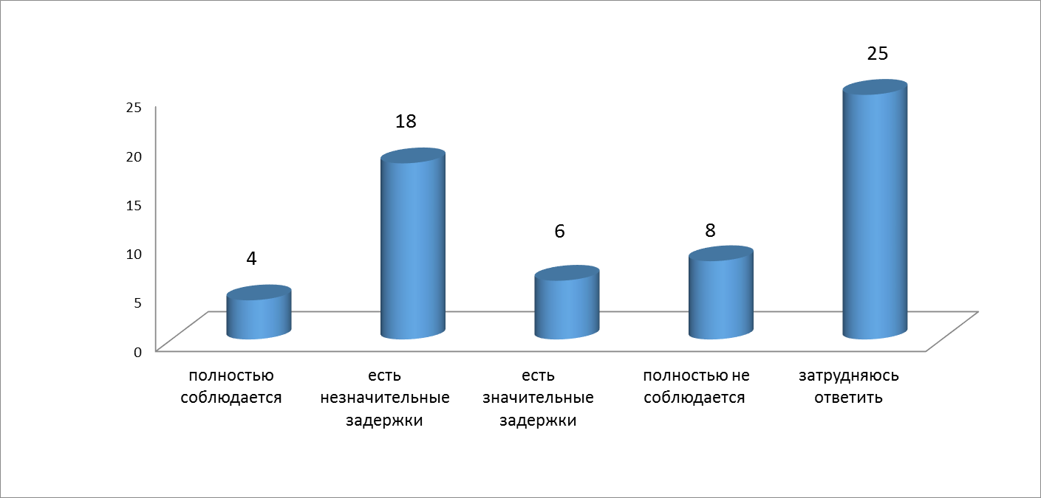
Рисунок 10
Вопрос: «В какой степени Вы знакомы с нормативными документами, регламентирующими деятельность органов власти, государственных и муниципальных учреждений и организаций?». Рис.11 (кол-во человек)
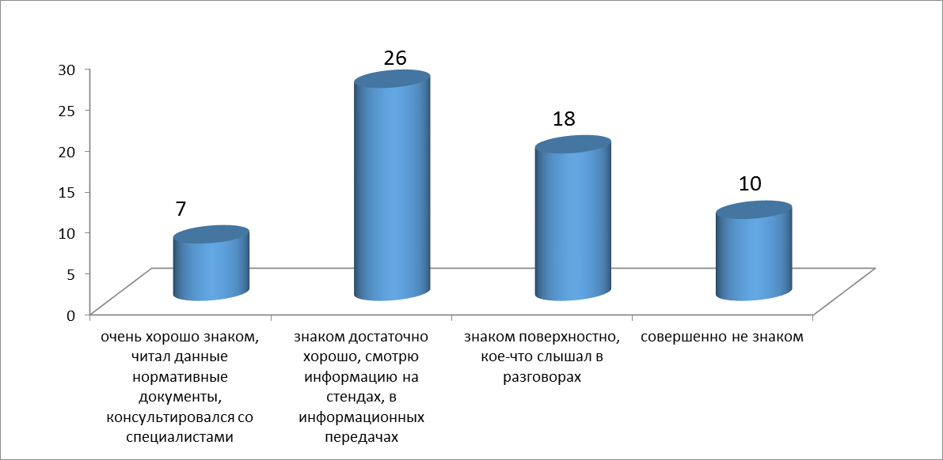
Рисунок 11

8) уровень информационной открытости государственных органов и органов местного самоуправления (насколько полно они информируют граждан о своей деятельности). Рис.12 (кол-во человек)
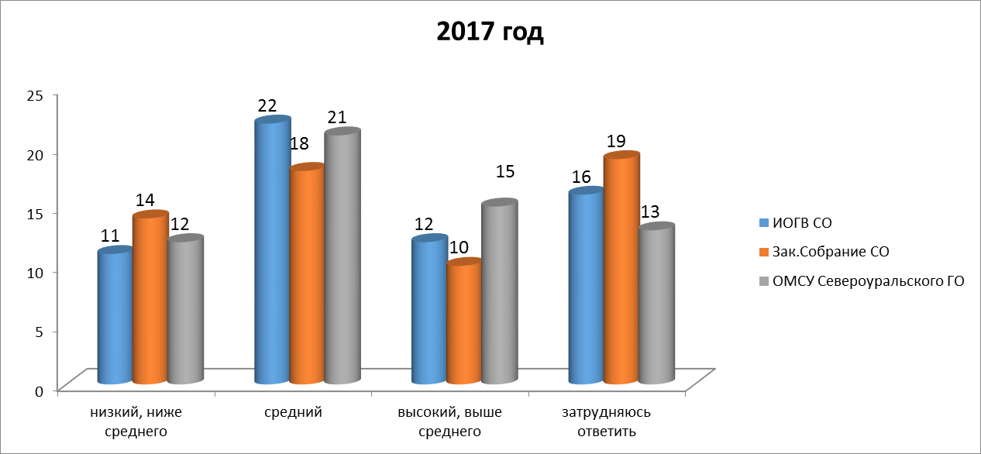
Рисунок 12
На основании проведенного анкетирования рекомендовать органам местного самоуправления и муниципальным учреждениям (организациям) продолжать работу по выполнению мероприятий, утвержденных постановлением Главы Североуральского городского округа от 29.12.2017г. № 52 «Об утверждении Плана мероприятий по противодействию коррупции в Североуральском городском округе на 2018-2019 годы и перечня целевых показателей реализации Плана мероприятий по противодействию коррупции в Североуральском городском округе на 2018-2019 годы», а также информировать граждан о своей деятельности через СМИ и Интернет-ресурсы.
Итоговый протокол подготовлен
Заведующий отделом муниципальной
службы, организационной работы,
информатизации и защиты информации
Администрации Североуральского городского округа В.Э. Цепова

Ведущий специалист отдела муниципальной
службы, организационной работы,
информатизации и защиты информации
Администрации Североуральского городского округа Е.И. Яновская

